COMUNICATO STAMPA
OPEN MIND presente la nuova funzione della suite CAD/CAM
hyperMILL: la soluzione di utensili e stampi
Wessling, 05. ottobre 2022 - La suite CAD/CAM hyperMILL di OPEN MIND è considerata la soluzione completa e integrata nel campo della progettazione di utensili e stampi dal momento che include, tra gli altri, aspetti come la creazione di elettrodi e l’erosione a filo. L’attenzione torna a concentrarsi sulla lavorazione radiale a 5 assi come nuova funzione: si presta in particolare al ciclo produttivo, ottimizzato nei processi, di stampi circolari dotati di superfici esenti da rilavorazione, come ad esempio nel caso degli stampi a soffiaggio. Durante la fabbricazione dei paraurti si ottengono superfici di elevata qualità con l’impiego delle cosiddette tecnologie High-Precision Machining.
Con l’aumentare della complessità nell’ambito del design delle bottiglie, aumentano anche i requisiti richiesti nella qualità degli stampi a soffiaggio. Tra le caratteristiche supplementari dei contenitori più disparati, oggi troviamo spesso anche elementi funzionali come impugnature, strutture decorative e loghi personalizzati. La lavorazione a 3 assi di questi stampi spesso richiede utensili di dimensioni molto lunghe e un cambio di staffaggio per la fresatura delle aree di sottosquadro. Nel caso di un’inclinazione su 3 assi, varia anche il punto di contatto della fresa sul profilo semicircolare. Ciò può causare superfici irregolari. A rimediare ci pensano le strategie ottimizzate a 5 assi.
Superfici uniformi e bordi taglienti
I miglioramenti della recente versione di hyperMILL nell’ambito della lavorazione radiale a 5 assi contribuiscono a ridefinire la lavorazione degli stampi a soffiaggio: grazie a un innovativo metodo di proiezione radiale, i percorsi utensile vengono calcolati in modo rapidissimo e l’utente può usufruire di diverse strategie di lavorazione per adeguarsi in maniera flessibile alle caratteristiche del componente. Per la prima volta, con la nuova strategia di incremento “costantemente equidistante” è possibile creare percorsi utensile con incrementi costanti anche per aree perpendicolari e difficili. Queste aree si possono pertanto integrare nella lavorazione restante e lavorare contemporaneamente. È garantita una lavorazione priva di transizioni con elevata qualità delle superfici. Tutte le sequenze di lavorazione devono generare spigoli affilati in corrispondenza della connessione delle metà superiore e inferiore degli stampi per poter prevenire eventuali problemi durante lo stampaggio. Una funzione automatica di estensione tangenziale consente di risparmiare l’impostazione manuale dei dati CAD per prolungare i numerosi elementi superficiali dei design complessi.
Sezioni di paraurti con un’elevata qualità delle superfici
Le tecnologie High-Precision Machining di hyperMILL vengono impiegate, nel campo della progettazione di utensili e stampi, ad esempio anche per la produzione di sezioni di paraurti. Questi componenti presentano una qualità delle superfici molto alta ottenuta con l’utilizzo di frese sferiche e utensili a barile. Due tecnologie CAM consentono di rinunciare al successivo rilevamento dei diversi utensili e delle diverse inclinazioni nel corso della lavorazione. Da un lato, con la “Modalità per superfici ad alta precisione” il calcolo dei percorsi utensile avviene direttamente sulle facce del modello CAD: è possibile controllare la tolleranza di lavorazione fino a raggiungere l’intervallo dei µm. La propagazione dei punti NC viene adeguata in maniera ottimale alla tolleranza di lavorazione, facendo emergere una superficie di fresatura omogenea. Dall’altro, la qualità delle superfici nelle aree di transizione viene migliorata grazie alla funzione “Sovrapposizione dolce”: in questo modo, le transizioni sono pressoché irrilevabili e visibili solo in minima parte.
La soluzione completa e integrata dedicata alla progettazione di utensili e stampi
La nuova lavorazione radiale a 5 assi consolida l’importanza di hyperMILL per quei settori che necessitano di stampi di alta qualità, ad esempio i settori delle bibite e alimentare, farmaceutico, cosmetico, degli elettrodomestici o automobilistico. La suite CAD/CAM include tutti i processi, dall’importazione dei dati alla simulazione del codice NC: anche per la creazione di elettrodi e l’erosione a filo. hyperMILL consente di ampliare l’automatizzazione della programmazione CAM e supporta l’integrazione in sistemi sovraordinati come MES o PLM.

Materiale illustrativo
Il seguente materiale illustrativo pronto per la stampa è disponibile per il download dal seguente indirizzo: https://kk.htcm.de/press-releases/open-mind/
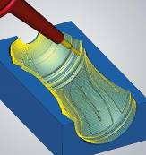  Fonte: OPEN MIND  Strategie ad alta efficienza per la lavorazione degli stampi a soffiaggio: la lavorazione radiale a 5 assi | 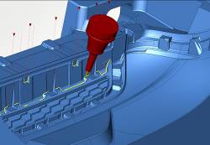Fonte: OPEN MIND  Lavorazione di materiale residuo in hyperMILL: transizioni perfette nello stampo di un paraurti

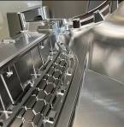  Fonte: OPEN MIND  Le tecnologie High-Precision Machining di hyperMILL: garanzia di una qualità superficiale molto elevata | 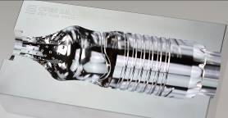  Fonte: OPEN MIND  Stampi a soffiaggio per bottiglie: superfici con un alto livello di lucidatura e transizioni perfette grazie a hyperMILL

Materiale video disponibile
Potete consultare il seguente materiale video sul nostro canale YouTube:
https://youtu.be/F5lBGfmowHg
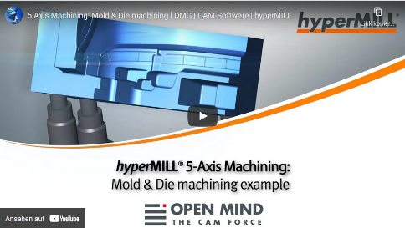

Fonte: OPEN MIND

High-Precision Machining su una sezione di un paraurti

Informazioni su OPEN MIND Technologies AG
OPEN MIND TECHNOLOGIES AG è uno dei produttori più richiesti al mondo per le sue soluzioni CAM ad alte prestazioni per la programmazione, indipendentemente da macchina utensile e controllo numerico.
OPEN MIND sviluppa soluzioni CAM perfettamente coordinate e dotate di un elevato numero di innovazioni esclusive, le quali garantiscono prestazioni notevolmente migliori per quanto riguarda la programmazione e la fresatura. Strategie come la fresatura 2,5D, 3D e a 5 assi, tornitura e lavorazioni come HSC e HPC sono integrate in modo compatto nel sistema CAM hyperMILL. Il vantaggio principale per i clienti risiede nel fatto che hyperMILL risulta perfettamente utilizzabile con tutte le soluzioni CAD più comuni, nonché per la programmazione automatizzata.
OPEN MIND rientra tra i 5 produttori CAD/CAM leader a livello mondiale secondo il report “NC Market Analysis Report 2022” di CIMdata. I sistemi CAD/CAM di OPEN MIND soddisfano i requisiti massimi in termini di costruzione di utensili e stampi, nel settore dell'industria meccanica, dell'industria automobilistica e aerospaziale e per quanto riguarda la tecnologia medica. OPEN MIND è attiva in tutti i mercati più importanti dell'Asia, dell'Europa e dell'America ed è membro del gruppo di imprese Mensch und Maschine.

Ulteriori informazioni sono disponibili su richiesta oppure visitando il sito www.openmind-tech.com o contattando
Sales.Italy@openmind-tech.com o +39 0293 162503.

OPEN MIND Technologies Italia Srl, Milano
Via Pomè 14
20017 Rho (MI)
Tel.: +39 02 93 162 503
Fax: +39 02 93 184 429
E-mail: Info.Italy@openmind-tech.com

Sede principale:
OPEN MIND Technologies AG, Argelsrieder Feld 5, 82234 Wessling, Germania
Tel. +49 8153 933-500, Fax: +49 8153 933-501
E-mail: Info@openmind-tech.com, Homepage: www.openmind-tech.com

Contatti stampa:
Alessandra.Croci@openmind-tech.com

